**Como o tópico Conceito de Cidadania e Meio Ambiente costuma ser cobrado na prova do DETRAN?**

**O que é cobrado na prova do DETRAN sobre Cidadania e Meio Ambiente?**

O conteúdo de noções de Cidadania e Meio Ambiente cobrado na prova teórica do DETRAN parte do seguinte entendimento:

* **Os indivíduos** na condução de veículos realizam ações que trazem consequências positivas ou negativas para toda a sociedade.
* **O trânsito**, e especialmente os veículos automotores, são agentes poluentes que impactam o meio ambiente de diversas formas.

*Resumindo: o trânsito tem relação direta com****a qualidade de vida dos indivíduos e da sociedade****.*

A maior parte das questões de Cidadania e Meio Ambiente que caem na prova não estão baseadas na legislação, mas sim em **princípios da sociologia e proteção ambiental**.

Dica para não errar

De acordo com a **Resolução nº 168 de 2004 do CONTRAN**, os candidatos à habilitação A e B devem estudar os seguintes tópicos relacionados à Cidadania e Meio Ambiente:

* O veículo como agente poluidor do meio ambiente.
* Regulamentação do CONAMA sobre poluição ambiental causada por veículos.
* Emissão de gases.
* Emissão de partículas (fumaça).
* Emissão sonora.
* Manutenção preventiva do automóvel e da motocicleta para preservação do meio ambiente.
* O indivíduo, o grupo e a sociedade.
* Diferenças individuais.
* Relacionamento interpessoal.
* O respeito mútuo entre condutores.
* O indivíduo como cidadão.

**O que é a cidadania no trânsito?**

O exercício da cidadania no trânsito é fator indispensável para que a vida em sociedade seja possível. A cidadania no trânsito consiste em:

* Conhecer as leis e normas que regem o trânsito brasileiro.
* Usufruir dos benefícios de seus direito.
* Respeitar o direito dos demais cidadãos.

Na condução de um veículo, as pessoas costumam adotar um comportamento mais agressivo do que em outras situações.

Para mudar essa cultura, siga esses**3 princípios**:

* Seja gentil.
* Respeite as leis e normas.
* A vida está em primeiro lugar.

**Qual é a relação entre meio ambiente e trânsito?**

Meio ambiente é a interação entre o conjunto de elementos naturais, artificiais e culturais que permite o desenvolvimento equilibrado da vida em todas as suas formas.

As alterações decorrentes da poluição produzida pela interferência humana, especialmente no último século, têm degradado o meio ambiente.

Pela grande quantidade deveículos automotores em circulação na Terra, eles são considerados **o** **mais agressivo dos agentes poluidores** do meio ambiente.

Por isso, sempre que possível:

* Prefira ir à pé ou de bicicleta.
* Em seguida, escolha o transporte público.
* Utilize o veículo motorizado particular (carros e motos) como última alternativa.

##### **Dicas para a prova**

Dica para não errar

De acordo com a **Resolução nº 168 de 2004 do CONTRAN**, os candidatos à habilitação A e B devem estudar os seguintes tópicos relacionados à Cidadania e Meio Ambiente:

* O veículo como agente poluidor do meio ambiente.
* Regulamentação do CONAMA sobre poluição ambiental causada por veículos.
* Emissão de gases.
* Emissão de partículas (fumaça).
* Emissão sonora.
* Manutenção preventiva do automóvel e da motocicleta para preservação do meio ambiente.
* O indivíduo, o grupo e a sociedade.
* Diferenças individuais.
* Relacionamento interpessoal.
* O respeito mútuo entre condutores.
* O indivíduo como cidadão.

## Como o tópico Convívio Social no Trânsito costuma ser cobrado na prova do DETRAN?

### Quais são os principais conceitos relacionados ao convívio social no trânsito?

Dentro do contexto de cidadania e convívio social no trânsito, são importantes **3 conceitos**:

* Indivíduo
* Grupo social
* Sociedade

#### Indivíduo

É um ser único, com características e personalidade próprias, relacionadas ao meio e às experiências que vivem. Pessoas podem se parecer, mas nunca serão iguais.

#### Grupo social

No grupo social, os indivíduos estabelecem contato com outros que têm gostos e crenças parecidas. Pessoas se agrupam por compartilharem afinidades e por isso tendem a se relacionar melhor.

#### Sociedade

A sociedade é composta pelos diversos grupos sociais. Nela, os contatos são impessoais e indiretos. As relações seguem padrões e são organizadas por direitos e deveres.

### Como o indivíduo e a sociedade se relacionam?

Somente vivendo em sociedade é que o ser humano consegue suprir suas necessidades.

Os indivíduos dependem da vida social para terem uma vida equilibrada e plena. Precisam estabelecer contato e afeto com outras pessoas e se beneficiam das trocas de serviços.

Porém, viver em sociedade é lidar com as diferenças individuais. A diversidade faz com que a sociedade esteja sempre em movimento e evolução, o que em certas situações gera tensões e conflitos entre grupos e indivíduos.

O relacionamento interpessoal é a capacidade que os indivíduos têm de se relacionar em grupo e com a sociedade, respeitando limites e convivendo com as diferenças do outro. Isso demanda esforço e é fator determinante para a qualidade de vida.

### O que é o indivíduo como cidadão?

É cidadão o indivíduo que é consciente de seu papel na sociedade e respeita seus deveres e direitos.

Para dirimir os conflitos entre os indivíduos, o Estado tem o poder de criar as leis e aplicar as devidas punições quando as normas para o bom convívio social são desrespeitadas.

O trânsito é um lugar de encontro entre os mais diversos tipos de pessoas, sendo comum divergências e conflitos, que podem ser agravados por comportamentos agressivos.

Um bom cidadão geralmente é um bom motorista quando:

* É amigável, cooperativo e solidário.
* Entende que seus direitos são idênticos aos dos outros.
* Age com civilidade, procura manter a calma em situações de conflito.
* Compreensivo com os erros dos outros, pois reconhece que também erra.
* Abre mão de ter razão em favor do bem comum.
* Preserva o meio ambiente e o patrimônio público.

##### **Dicas para a prova**

Dica para não errar

Você não precisa se preocupar em decorar os nomes dos poluentes emitidos pelos motores dos veículos, mas na sua prova pode aparecer perguntas como estas:

* *Quais são os elementos causadores da poluição?*
* *Gases como monóxido de carbono e clorofluorcarbono são chamados de...?*
* *Os veículos emitem gás carbônico e dióxido de enxofre. Estas substâncias são conhecidas como sendo...?*

A resposta para todas as perguntas é a mesma: **POLUENTES**.

Fácil garantir esse ponto na prova, né?

Dica para não errar

Mantenha o foco nas **consequências da poluição** do ar pelos veículos.

Lembre-se de que:

* O monóxido de carbono é um gás letal (isto é, que pode levar a morte) e imperceptível.
* Os gases poluentes emitidos pelos veículos são causas do efeito estufa, chuva ácida e da redução da camada de ozônio.

Dica para não errar

**1. Poluente gerado a partir da produção de etanol**

Da matéria-prima usada para a produção de etanol sobra um composto químico altamente poluente, chamado de **vinhaça (ou vinhoto)**.

Se for dispersada sem tratamento nos rios, a vinhaça irá devastar a fauna e flora da região onde tiver contato. Por isso, ela deve ser armazenada em um recipiente controlado e ser tratada quimicamente antes de ser descartada no meio ambiente.

Guarde bem o significado da palavra vinhaça, pois ela pode aparecer na sua prova.

**2. Matérias-prima para a produção de etanol**

A cana-de-açúcar é a mais conhecida.

Mas você sabia que o etanol também pode ser produzido de outras fontes vegetais, como a batata doce, milho verde e beterraba?

E isso já foi pergunta de prova do DETRAN:

*Marque a alternativa que NÃO corresponde a uma matéria-prima utilizada na fabricação de álcool?*

* *cana-de-açúcar****[ERRADA]***
* *beterraba****[ERRADA]***
* *milho verde****[ERRADA]***
* *carvão mineral****[CORRETA]***

## Como o tópico Poluição no Trânsito costuma ser cobrado na prova do DETRAN?

### Quais são os tipos de poluição causados pelo trânsito?

Poluição é a agressão ao meio ambiente através da **introdução de substâncias nocivas (poluentes)** em quantidades maiores que alteram o equilíbrio natural do ecossistema.

São exemplos de poluentes do ar emitidos pelos veículos:

* Monóxido de carbono
* Gás carbônico
* Clorofluorcarbono
* Dióxido de enxofre

Dica para não errar

Você não precisa se preocupar em decorar os nomes dos poluentes emitidos pelos motores dos veículos, mas na sua prova pode aparecer perguntas como estas:

* *Quais são os elementos causadores da poluição?*
* *Gases como monóxido de carbono e clorofluorcarbono são chamados de...?*
* *Os veículos emitem gás carbônico e dióxido de enxofre. Estas substâncias são conhecidas como sendo...?*

A resposta para todas as perguntas é a mesma: **POLUENTES**.

Fácil garantir esse ponto na prova, né?

Os 2 principaistipos de poluição relacionados ao trânsito de veículos são:

* **Poluição do ar (poluição atmosférica)**: provocada pela emissão de gases gerados pelo processo de combustão no motor dos veículos.
* **Poluição sonora**:pelas buzinas, barulho dos motores, concentração de veículos em horários de pico.

Em menor proporção, os veículos também causam:

* **Poluição do solo**:causada por resíduos de pneus, combustíveis e óleos lubrificantes e pelo descarte de pneus usados.
* **Poluição da água**:provocada pela evaporação de poluentes no solo (combustíveis e óleos), que se misturam com a chuva e contaminam rios, mares, etc.
* **Poluição visual**: pelo acúmulo de placas de sinalização e de publicidade direcionadas aos condutores.
* **Poluição radioativa**:devido a alguns elementos do veículo que contêm radioatividade.

*Concentre seus estudos nas****poluições do ar e sonora****,**que são as principais e trazem maiores prejuízos para a população e o meio ambiente (especialmente nos grande centros).*

### O que é e quais são as consequências da poluição sonora no trânsito?

A poluição sonora é a emissão de sons indesejáveis ou altos demais, ou seja, os **ruídos produzidos pelos veículos**.

A exposição a ruídos causa danos imediatos e irreversíveis à saúde. O contato constante com barulhos leva à fadiga, irritação, estresse, redução da capacidade auditiva e surdez.

Para fins de saúde,recomenda-se as seguintes faixas de decibéis (unidade de medida de intensidade de som):

| **Decibéis** | **Exemplo de situação** | **Danos à saúde** |
| --- | --- | --- |
| **Até 55** | Conversação normal | Sem prejuízo para a saúde |
| **De 55 a 90** | Secador de cabelo | Estressante |
| **Acima de 90** | Fogos de artifício | Danos imediatos e irreversíveis |

*O equipamento utilizado para medir a intensidade do som de um ambiente (decibéis) é o****decibelímetro****.*

Pelo CTB éconsiderada **infração grave (5 pontos)**a emissão de ruídos acima do recomendável por sons automotivos ou por barulho do escapamento e motor do veículo.

### O que é e quais são as consequências da poluição do ar no trânsito?

A poluição do ar (ou poluição atmosférica) é acontaminação do ar por substâncias tóxicas, como gases, líquidos e partículas sólidas.

Sua principal causa é a queima de combustíveis fósseis, como o carvão mineral e derivados do petróleo, pelas indústrias e pelos motores dos veículos.

Os veículos movidos a **diesel e gasolina** (ambos derivados do petróleo) são os **principais** **vilões da poluição atmosférica**.

No processo de combustão, os motores dos veículos emitem gases poluentes. Dentre eles, cabe destacar:

* **Monóxido de carbono**: gás letal e imperceptível (não é possível ver ou sentir o seu cheiro), por isso muito perigoso. Resultante da queima inadequada de combustíveis.
* **Gás carbônico (dióxido de carbono)**:resultante da queima de combustíveis fósseis. É a causa do efeito estufa e do aquecimento global.
* **Dióxido de enxofre**:também é proveniente da queima de combustíveis fósseis, provoca a chuva ácida.
* **Clorofluorcarbono (gás CFC)**: encontrado em aparelhos de ar condicionado, destrói a camada de ozônio da atmosfera.

*Antigamente, era comum ligar o motor do veículo alguns minutos antes de colocá-lo em circulação para “aquecer o motor”.*

*Há mais de 20 anos que esta prática****NÃO é recomendada****pelos fabricantes por causa do risco de contaminação pelo monóxido de carbono, que pode levar à morte.*

*Esqueça, portanto, a dica de esquentar o carro antes de sair, ok?*

Dica para não errar

Mantenha o foco nas **consequências da poluição** do ar pelos veículos.

Lembre-se de que:

* O monóxido de carbono é um gás letal (isto é, que pode levar a morte) e imperceptível.
* Os gases poluentes emitidos pelos veículos são causas do efeito estufa, chuva ácida e da redução da camada de ozônio.

### Quais são os principais problemas ambientais causados pelos gases emitidos pelos veículos automotores?

#### Chuva ácida

Suas principais causas são o dióxido de enxofre e óxido de nitrogênio (ambos produzidos pela queima de combustíveis fósseis).

A chuva ácida provoca a **corrosão de estruturas metálicas e deteriora a vegetação**, intensificando o processo de desertificação em várias regiões do planeta.

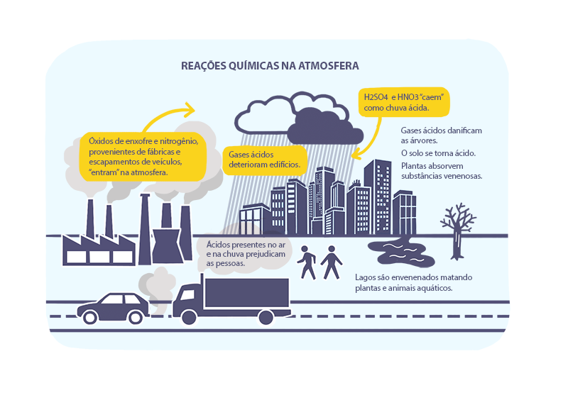

#### Efeito estufa

É causado principalmente pelo gás carbônico (dióxido de carbono) gerado não apenas pelos veículos, mas também pelas indústrias, queimadas e pela respiração dos seres vivos.

O aumento das atividades industriais e da frota de veículos nas últimas décadas tem intensificado o acúmulo de gases na atmosfera, com destaque para o gás carbônico.

O efeito estufa é o processo de absorção dos raios infravermelhos pelo gás carbônico e outros gases na atmosfera, impedindo que sejam dispersos para o espaço.

Dessa forma, parte do calor do sol é irradiado novamente para a superfície terrestre, **aumentando as médias de temperaturas do planeta**.

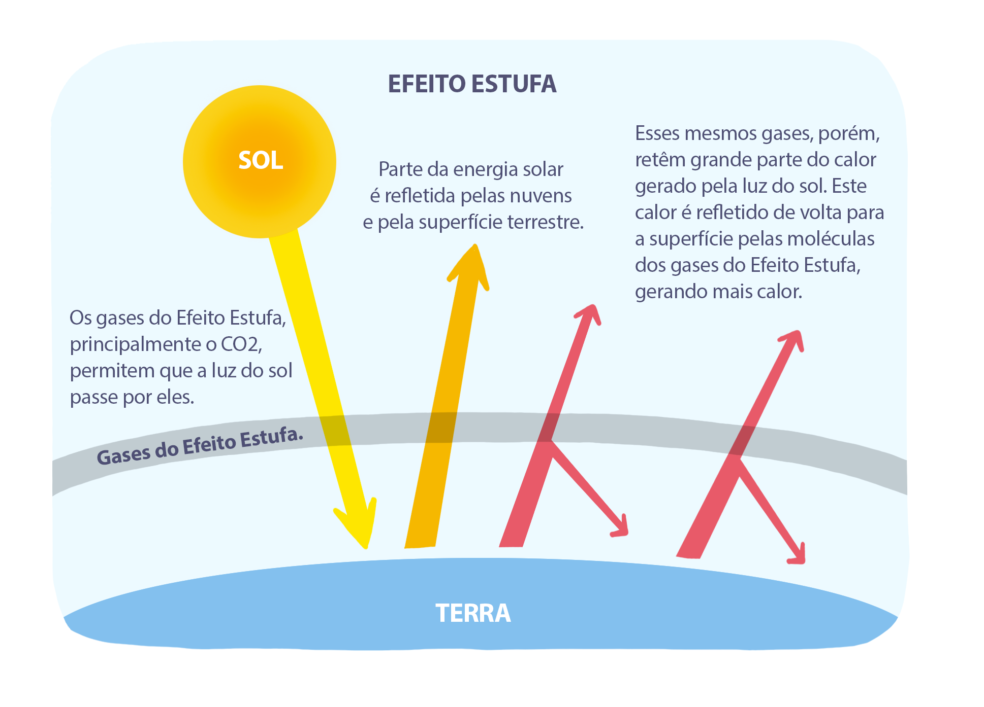

Ou seja, aprincipal consequência do efeito estufa é o **aquecimento global**, marcado pelo derretimento das geleiras, aumento do volume dos oceanos e mudanças climáticas.

#### Camada de ozônio

O gás ozônio forma uma camada ao redor da Terra, que atua como um filtro protetor que absorve os raios ultravioletas do sol.

Alguns gases, como o CFC (clorofluorcarbono), presente no ar-condicionado, têm a capacidade de destruir o ozônio, provocando buracos nessa camada da atmosfera.

As consequências da redução da camada de ozônio são doenças causadas pela exposição aos raios ultravioletas, como **câncer de pele e enfermidades nos olhos.**

### Camada de ozônio

### Quais são os combustíveis que poluem menos?

Todos os veículos motorizados são agentes poluidores, inclusive os equipados com motores que utilizam combustíveis de fontes renováveis.

O que varia é a **espécie, o grau e a intensidade da poluição**, de acordo com o tipo de motor e o combustível utilizado.

Considerando o grau de poluição dos combustíveis,eles estão posicionados na seguinte escala decrescente (do que mais polui para o que menos polui):

* **Primeiro**: diesel
* **Segundo**: gasolina
* **Terceiro**:etanol (polui metade do que polui a gasolina)
* **Quarto**: GNV (gás natural veicular)

Por impactarem menos o meio ambiente, **o etanol** **(álcool automotivo) e o GNV são opções mais sustentáveis** do que os combustíveis derivados de petróleo.

De qualquer forma, mesmo o etanol e o GNV geram poluentes. Hoje, os combustíveis de **menor impacto ambiental são o biodiesel e a energia elétrica**, mas ainda são pouco utilizados:

* O biodiesel é produzido a partir de óleos vegetais ou gordura animal e pode ser usado em motores a diesel.
* Os veículos elétricos, ainda pouco acessíveis, são a opção de menor impacto ambiental e futuramente devem substituir os veículos com motor a diesel ou gasolina.

Dica para não errar

**1. Poluente gerado a partir da produção de etanol**

Da matéria-prima usada para a produção de etanol sobra um composto químico altamente poluente, chamado de **vinhaça (ou vinhoto)**.

Se for dispersada sem tratamento nos rios, a vinhaça irá devastar a fauna e flora da região onde tiver contato. Por isso, ela deve ser armazenada em um recipiente controlado e ser tratada quimicamente antes de ser descartada no meio ambiente.

Guarde bem o significado da palavra vinhaça, pois ela pode aparecer na sua prova.

**2. Matérias-prima para a produção de etanol**

A cana-de-açúcar é a mais conhecida.

Mas você sabia que o etanol também pode ser produzido de outras fontes vegetais, como a batata doce, milho verde e beterraba?

E isso já foi pergunta de prova do DETRAN:

*Marque a alternativa que NÃO corresponde a uma matéria-prima utilizada na fabricação de álcool?*

* *cana-de-açúcar****[ERRADA]***
* *beterraba****[ERRADA]***
* *milho verde****[ERRADA]***
* *carvão mineral****[CORRETA]***

***O******metanol NÃO é matéria-prima****para a fabricação de álcool veicular no Brasil.*

### O que é a poluição nas vias de trânsito?

A principal fonte de poluição nas vias de trânsito é o **lixo jogado pelos usuários**. Infelizmente, nem todas as pessoas têm consciência sobre os impactos ambientais do lixo.

* Mau cheiro e proliferação de insetos e ratos transmissores de doenças.
* Contaminação do solo pelo chorume resultante da decomposição.
* Alagamentos decorrentes do entupimento de bueiros e bocas de lobos.
* Queimadas e devastação da flora e fauna provocadas por guimbas de cigarros.

Veja o**tempo de decomposição**dos materiaisque costumam ser atirados nas vias por condutores e passageiros de veículos:

| **Material** | **Tempo de decomposição** |
| --- | --- |
| **Papel** | de 3 a 6 meses |
| **Filtro de cigarro** | de 1 a 2 anos |
| **Chicletes** | 5 anos |
| **Alumínio** | de 250 a 500 anos |
| **Garrafa plástica (garrafa PET)** | 450 anos |
| **Vidro** | 4.000 anos |
| **Borracha / pneu velho** | Tempo indeterminado |

**Como o tópico Órgãos de Controle Ambiental costuma ser cobrado na prova do DETRAN?**

**Quais são os órgãos de controle ambiental?**

***CONAMA e IBAMA****são os órgãos com maior chance de cair na sua prova. Lembre-se: ambos atuam no controle da emissão de poluentes.*

| **Sigla** | **Nome completo** | **O que faz** |
| --- | --- | --- |
| **MMA** | Ministério do Meio Ambiente | Órgão executivo federal que cria e implementa políticas públicas para o desenvolvimento sustentável no país. |
| **CONAMA** | Conselho Nacional do Meio Ambiente | Controle e manutenção da qualidade do meio ambiente, estabelecendo os índices permitidos de emissão de poluentes. |
| **IBAMA** | Instituto Brasileiro do Meio Ambiente e Recursos Naturais Renováveis | Tem como funções conceder licenças ambientais, controlar e fiscalizar a qualidade ambiental. |
| **SISNAMA** | Sistema Nacional do Meio Ambiente | Articula e coordena a atuação dos órgãos de controle ambiental nos níveis federal, estadual e municipal. |
| **FEAM** | Fundação Estadual do Meio Ambiente | Órgão de criação e implantação de políticas ambientais estaduais. |
| **SMMA** | Secretaria Municipal do Meio Ambiente | Órgão de criação e implantação de políticas ambientais municipais. |

Dica para não errar

Uma dica simples e fundamental para acertar questões sobre órgãos de controle ambiental: **os nomes dos órgãos ambientais sempre terminam com MA ou AM.**

Se na sua prova te pedirem para identificar dentre as alternativas um órgão de controle ambiental, busque as opções que terminam com **MA**ou **AM**, eliminando as demais.

**Quais são as recomendações para o motorista sustentável?**

São recomendações para o motorista sustentável:

* Desligar o motor nas paradas prolongadas.
* Manter em dia a revisão e manutenção do veículo.
* Observar a vida útil dos filtros de ar e de óleo.
* Verificar o estado de conservação do escapamento e do silenciador.
* Não utilizar equipamentos sonoros indevidamente.

*As recomendações gerais para o motorista sustentável é****pergunta recorrente na prova do DETRAN****.*

Também são exemplos de ações sustentáveis importantes a serem adotadas pelos condutores:

* Mantenha o seu veículo sempre bem regulado.
* Evite acelerar desnecessariamente.
* Opte sempre que possível pelo transporte coletivo.
* Não queime lixo, separe-o de maneira correta para reciclagem.
* Denuncie agressões ao meio ambiente, feitas por pessoas ou empresas.
* Utilize moderadamente o som automotivo (o som é para você ouvir, não para os outros).

**Quais são os equipamentos do veículo que diminuem a poluição?**

Os veículos possuem equipamentos que contribuem com a diminuição da poluição.

São eles:

| **Equipamento** | **O que é e como reduz a poluição** |
| --- | --- |
| **Catalisador** | Fica no escapamento do veículo. Realiza um trabalho de filtragem, convertendo os gases tóxicos que saem do motor em gases não poluentes ao meio ambiente. |
| **Cânister** | É colocado na saída do tanque de combustível. Absorve os vapores do combustível e os envia para a câmara de combustão, evitando que sejam dispersados no ar. |
| **Injeção eletrônica** | É um conjunto de componentes que substituiu o antigo sistema de carburação. Proporciona uma melhor mistura ar/combustível fazendo com que o veículo consuma apenas o necessário. Ao evitar a queima de combustível em excesso, diminui a emissão de poluentes. |
| **Sonda lambda** | Também conhecida como sensor de oxigênio, é um dos componentes do sistema de injeção eletrônica. Localizada junto ao escapamento, mede o oxigênio dos gases liberados, informando sua qualidade para que a injeção eletrônica mantenha o nível ideal de consumo de combustível. |
| **Silenciador** | Também fica no escapamento. Sua função é abafar e reduzir o volume dos ruídos resultantes das explosões no motor. |
| **Kit GNV** | Não é um equipamento, mas uma adaptação que pode ser feita no veículo para que ele utilize o gás natural como combustível, uma opção que polui menos e sai mais barato do que a gasolina. |

**Como o tópico Legislação Ambiental costuma ser cobrado na prova do DETRAN?**

**Qual é a legislação ambiental para veículos automotores?**

A legislação ambiental está baseada em **2 leis federais**:

* A primeira (Lei 6.938/1981) estabeleceu a política para o meio ambiente e seus objetivos, criando o CONAMA (entre outras providências).
* A segunda (Lei 9.605/1998) determina as sanções penais e administrativas para ações que causam danos ao meio ambiente.

*Não se preocupe em memorizar os números das leis, apenas guarde que são****leis federais****que estabelecem a política de proteção ambiental e regulam as penalidades para quem descumpre a legislação.*

A partir delas, os estados e municípios também podem criar suas próprias leis para a preservação e proteção ambiental.

OCódigo de Trânsito Brasileiro também trata de penalidades para infrações de trânsito que vão contra os princípios da cidadania e respeito ao meio ambiente:

| **Artigo CTB** | **Infração** | **Penalidade** |
| --- | --- | --- |
| **171** | Usar o veículo para arremessar água ou detritos sobre os pedestres. | * Infração média (4 pontos) * Multa |
| **172** | Atirar do veículo ou abandonar na viaobjetos ou substâncias. | * Infração média (4 pontos) * Multa |
| **227** | Usar a buzina de forma prolongada ou sucessiva ou ainda em horários e locais proibidos. | * Infração leve (3 pontos) * Multa |
| **228** | Usar equipamentos de som com frequência ou volume acima do permitido. | * Infração grave (5 pontos) * Multa * Retenção do veículo |
| **229** | Usar indevidamente aparelhos de alarme ou que produzam sons e ruídos que perturbem o sossego público ou em desacordo com o permitido. | * Infração média (4 pontos) * Multa * Remoção do veículo |
| **230**  **(subitens XI e XVII)** | Conduzir o veículo com descarga livre ou silenciador com defeito ou sem funcionar, ou com o veículo em mau estado de conservação, emitindo poluentes e ruídos acima do permitido. | * Infração grave (5 pontos) * Multa * Retenção do veículo |
| **231** | Transitar com veículo danificando a via ou derramando a carga, combustível ou óleo. | * Infração gravíssima (7 pontos) * Multa * Retenção do veículo |

*Concentre seus estudos nessa tabela. As infrações contra o meio ambiente previstas no CTB são as normas de legislação ambiental que****costumam ser cobradas na prova do DETRAN****.*

**O que é e sobre o que dispõe o PROCONVE?**

O PROCONVE (Programa de Controle da Poluição do Ar por Veículos Automotores) é um conjunto de ações de controle da qualidade do ar em grandes centros urbanos.

O PROCONVE tem como missãoreduzir a emissão de poluentes pelos veículos.

Para tanto, tem como **objetivos**:

* Atender padrões de qualidade.
* Promover o desenvolvimento tecnológico nacional.
* Promover a melhoria das características técnicas dos combustíveis.
* Criar programas de inspeção.
* Promover a conscientização da população.

O PROCONVE tornou obrigatório o uso de dispositivos de controle de emissão de gases poluentes pelos veículos, de acordo com o seguinte padrão (em vigor desde 1998):

* 2 g/km (grama por quilômetro) de monóxido de carbono
* 0,6 g/km de óxido de nitrogênio
* 0,3 g/km de hidrocarboneto

A fiscalização e o controle dos limites de poluentes estabelecidos pelo PROCONVE são de responsabilidade do**CONAMA** e do **IBAMA**.

Dica para não errar

O PROCONVE é pergunta recorrente em prova.

Por isso, memorize o seu significado e os órgãos responsáveis por ele:

***O que é o PROCONVE?*** *É o programa de controle da poluição do ar por veículos de responsabilidade do CONAMA e do IBAMA.*

##### **Dicas para a prova**

Dica para não errar

O PROCONVE é pergunta recorrente em prova.

Por isso, memorize o seu significado e os órgãos responsáveis por ele:

***O que é o PROCONVE?*** *É o programa de controle da poluição do ar por veículos de responsabilidade do CONAMA e do IBAMA.*

## Como o tópico Transporte de Produtos Perigosos costuma ser cobrado na prova do DETRAN?

### Como realizar o transporte de cargas perigosas?

Os veículos que transportam produtos perigosos devem ser identificados obrigatoriamentecom:

* Painel de segurança
* Rótulo de risco

#### Painel de segurança

O painel de segurança tem formato retangular e cor alaranjada. Deve ser colocado nas laterais, frente e atrás do veículo. Ele contém os dados de identificação do produto:

* Número da classe de risco do produto.
* Número de risco subsidiário, conforme o padrão mundial de identificação estabelecido pela ONU (Organização das Nações Unidas).

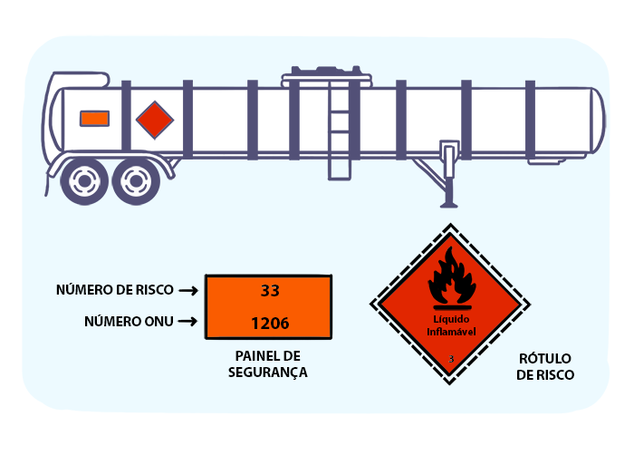

#### Rótulo de risco

Os produtos perigosos são classificados em 9 tipos.

O **rótulo de risco** é um losango que tem a cor de fundo determinada de acordo com as9 classes:

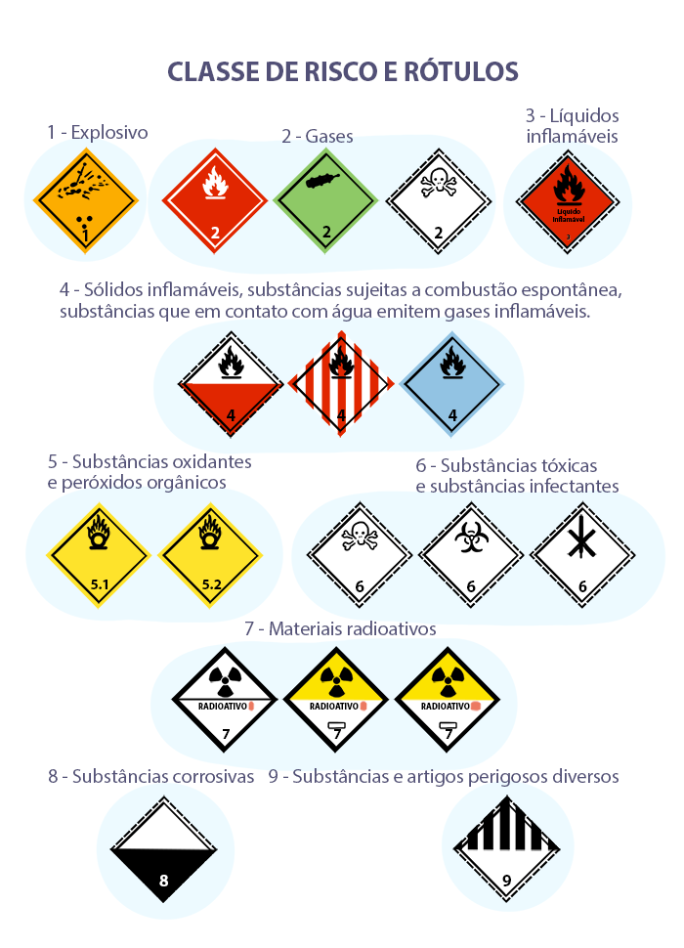

*Não se preocupe em decorar a classificação. Para a prova, você só precisa saber qual é a quantidade de classes,****que são 9 classes****.*

Para oscondutores de veículos que transportam cargas perigosas é obrigatório participar do curso especializado de**Movimentação e Operação de Produtos Perigosos (MOPP).**